## **1.Product Appearance**

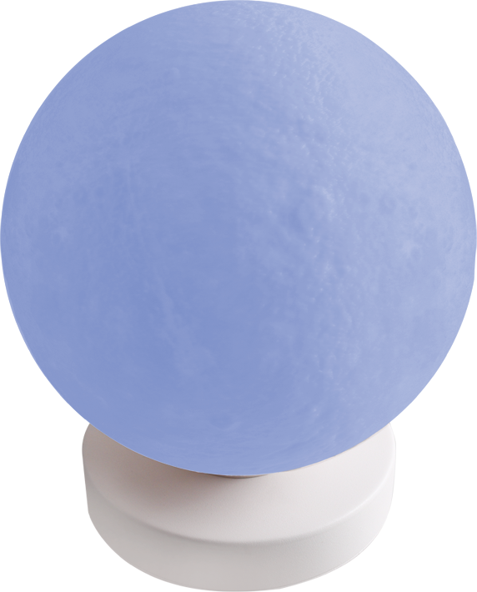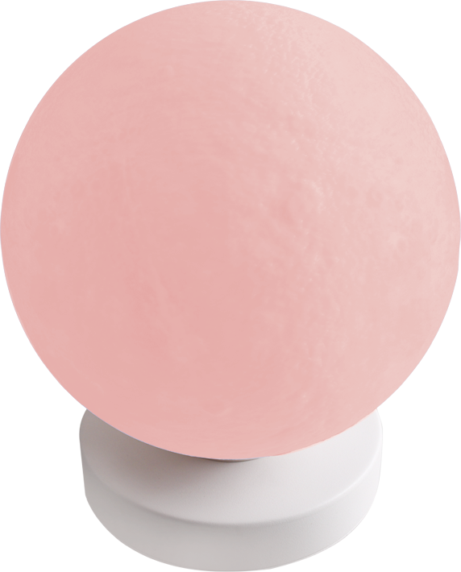

## **2.Product Parameters**

【Name】 Moon Night Light

【Model】 LP-12

【Power】 1W

【Size】 160*160*160mm

【Color】 Warm white/Colorful

【Shell material】 PVC/PLC

【input volage】 DC5V

【Execution standard】 GB-7000.204-2008

GB-7000.1-2005